附件1

## 广州市花都区三家公立医院宣传资料

**广州市花都区人民医院简介**



广州市花都区人民医院创建于1950年，是花都区唯一一家综合性三级甲等公立医院、花都区唯一一家传染病定点收治医院、花都区应急医院，是承担区内居民常见病、多发病诊疗、急危重症抢救等的主力军，是承担空港区、广州北部区域突发公共事件紧急医疗救援任务的主阵地。医院设有新华路总院、宝华院区、田美院区，形成“一院三区”的格局，拥有编制床位1020张，实际开放床位1050张。配备3.31亿元先进医疗设备，服务范围覆盖广州北部及周边地区。学科建设是医院发展的核心引擎，肾病泌尿学科为广州市医学重点学科，中医老年病科入选广东省中医重点专科;胸痛中心、卒中中心、创伤中心等六大救治中心高效联动。

院领导班子坚持“科技兴院、人才强院、质量立院”发展战略，构建起“金字塔型”人才梯队：现有职工近2000人，卫技人员近1700人，博士25人、硕士338人，高级职称342人（正高96人）。医院与南方医科大学、广东医科大学、桂林医科大学联合培养研究生，现有博士研究生导师2名，硕士研究生导师20名。与暨南大学、广州医科大学联合培养博士后，现有博士后合作导师16名。出台医院《急需专业人才引进和管理办法》《高层次紧缺人才工资福利待遇规定》，实施医院《中青年人才培养方案》，分批开展院内中青年人才遴选活动。近三年引进高层次人才6名；柔性引进及外聘省内外专家团队35个。

综合服务能力

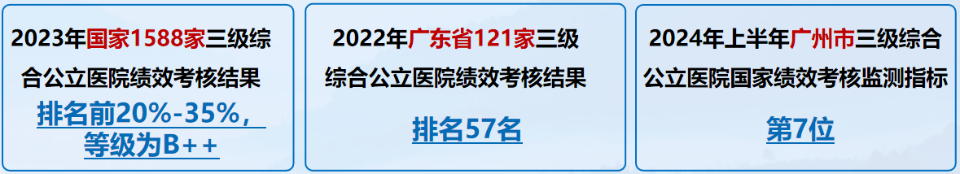

## 

科研水平

区内医疗卫生机构唯一获得国家自然科学基金立项单位（3项国自然，2项中国博士后基金立项）；

近5年获得各级科研立项492项，总立项科研经费为3391.3万元；

近5年发表SCI论文155篇，总影响因子578.45，单篇最高影响因子15.3；

近5年获得国家专利授权187项，其中发明专利10项，实现专利转化1项。

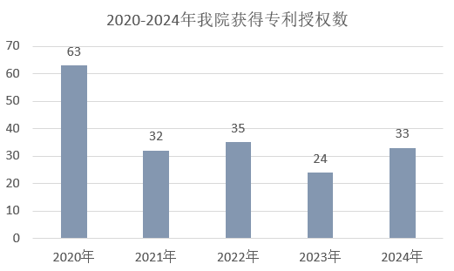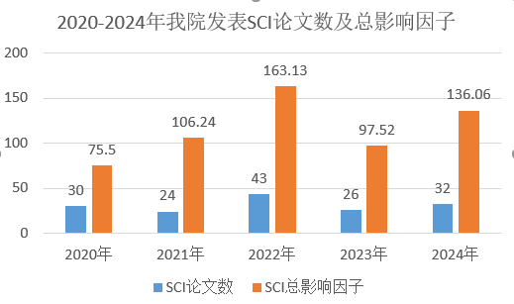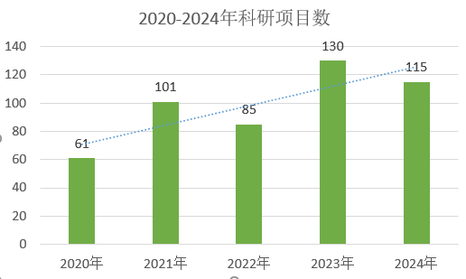

新院筹备

医院新院选址花都区中轴线CBD核心区域，按三级甲等综合医院规模建设，占地面积220亩，总建筑面积23万平方米，床位规模1500床。立足于解决人民群众多发病、常见病的诊疗问题，与区内其他医院包括即将进驻的省部属医院错位发展建成广州北部地区区域医疗中心。

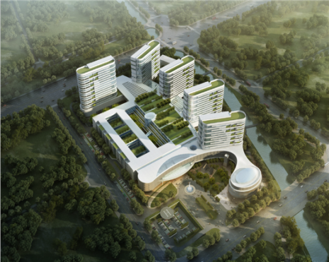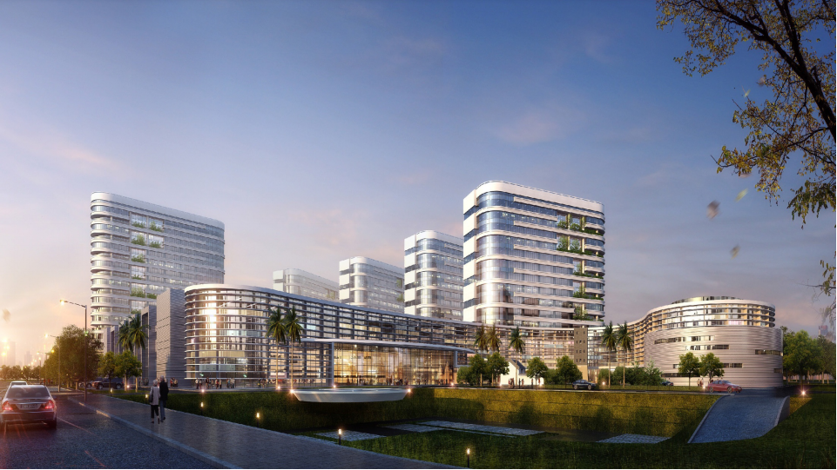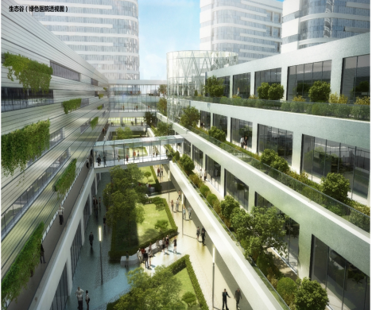

**广州市中西医结合医院简介**

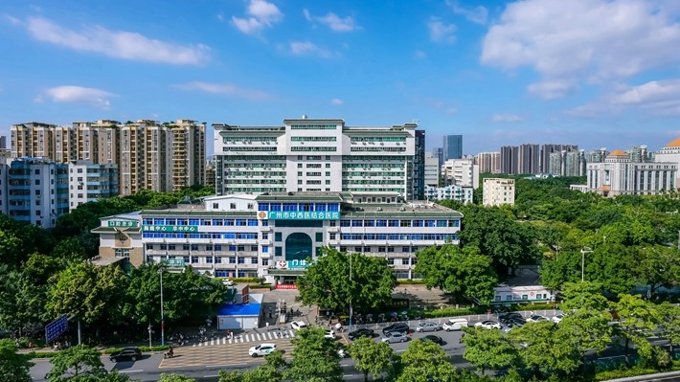

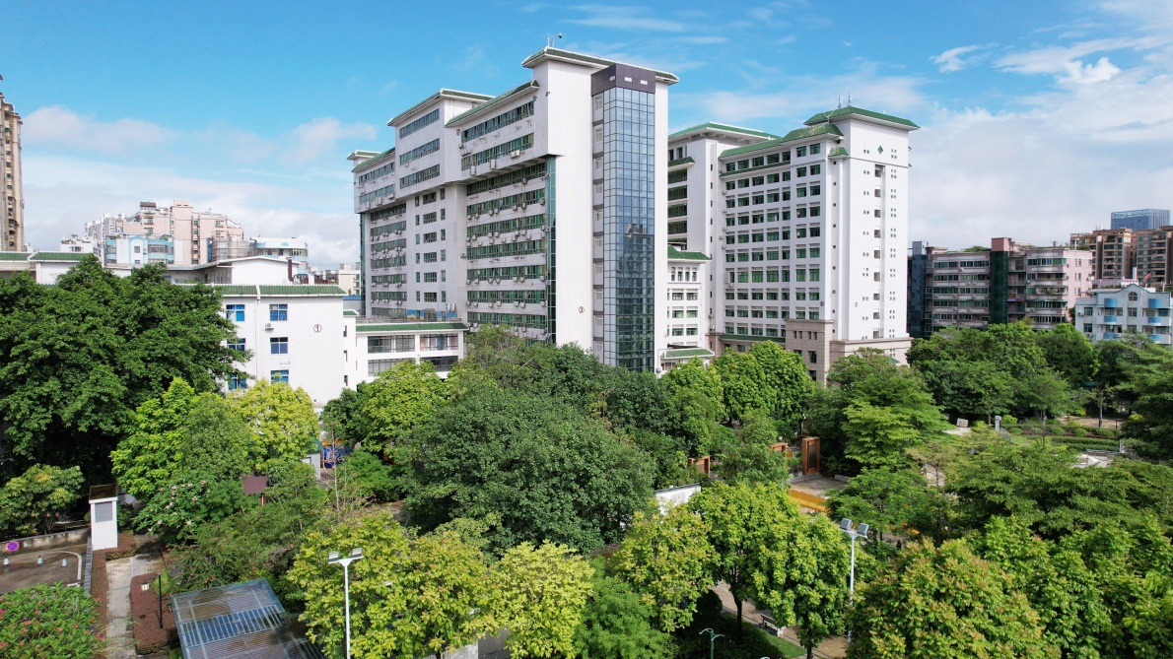

广州市中西医结合医院为三级甲等中西医结合医院、全国重点中西医结合医院、中医医师规范化培训基地、广东省中医名院、广东省中西医协同“旗舰”医院、广州中医药大学非直属附属医院、南方医科大学教学医院、江西中医药大学临床教学基地、澳门科技大学风湿病临床研究基地、中药临床药师培训合作单位，通过中国胸痛中心（标准版）、国家高级卒中中心、广东省三级创伤中心认证。

医院始终坚持公益性导向，积极推进公立医院改革和高质量发展，秉承“承中融西、创新致远”的核心理念，以《三级中西医结合医院评审标准》为建设和管理蓝本，以发展重点学科为引擎，以住院医师规范化培训为支撑，推进中医药传承创新。医院荣膺中国医院质量管理（医疗）卓越奖、国家改善医疗服务示范单位及创新单位、医疗扶贫贡献奖、电子病历系统六级医院、国家医疗健康信息互联互通四级甲等、广州市医疗价格诚信单位、平安医院、诚信服务窗口等多项荣誉，在2024年度中医医院HIC标杆医院评选中位列第12名。

医院占地面积5.99万平方米，业务用房11.56万平方米，编制床位1200张，现有全院员工1700余人，其中高级职称人员313名（含正高93名），中级职称609名，博士29名，硕士331名，博士后2名，博士生导师3名，硕士生导师35名。有86人次受聘为广州中医药大学、南方医科大学、江西中医药大学教授或副教授；有全国基层名老中医药专家传承工作室建设项目专家2名，全国西学中骨干人才1人，广东省名中医3名，广东省杰出青年医学人才1名，广东省基层老中医药专家1名，广东省优秀中医临床人才2名，省级优秀青年中医1名，全国老中医药专家学术经验继承人1名，广州市优秀中医临床人才2名，广州市卫生健康委员会优秀人才3名，花都区名医14名，花都区名中医5名，花都区医疗卫生学科带头人17名，花都区后备卫生人才5名，花都区优秀青年医师7名。

2024年门急诊量约160.7万人次，出院人次约4.99万人，连续多年120急救出车量位居广州地区首位。在2025年3月公布的2023年度全国三级公立医院“国考”成绩单中，广州市中西医结合医院在中西医结合类别中获评A级。

在花都区政府的主导下，广州市中西医结合医院牵头组成医疗集团，下辖炭步、赤坭、狮岭、梯面4家镇卫生院和新华、秀全、花城3家社区服务中心。医院开设内、外、妇、儿、骨伤及针灸等一级临床科室31个，特色专科门诊51个，其中脑病科是国家重点专科中西医协同“旗舰”科室建设项目和国家中西医协同重点科室建设单位、肿瘤科是国家中医重点专科、重症医学科是国家中医优势专科建设项目；康复科、临床药学、脑病科、肾病科、骨伤科、医学影像科、心血管内科为广东省重点中医专科；骨伤科为广州市中医高水平重点专科，康复科、脑病科为广州市中医特色专科，肿瘤科、心血管内科是广州市中医优势专科；护理学科是广州市护理重点专科，脑病科护理单元是广州市中医护理重点专科；治未病中心为广州市中医治未病中西医协作指导中心，牵头制定中医药健康管理服务规范，2023年获评广东省医疗机构中医治未病服务绩效等级评估AAAA 级，2024年获评花都区中医治未病服务质量控制中心。

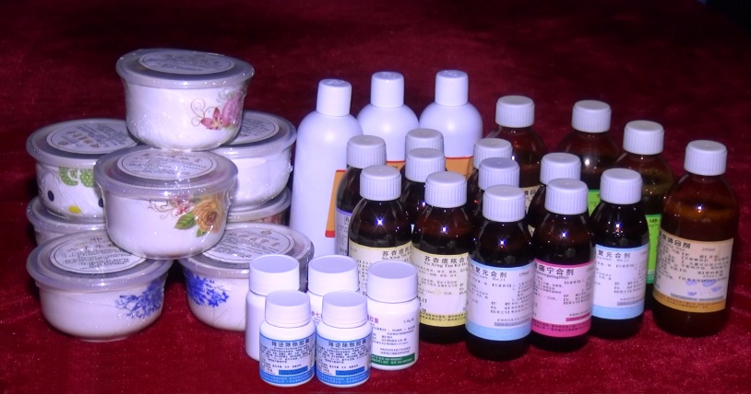

医院开展中医诊疗项目146项、中医护理技术49项，拥有19个医疗机构制剂品种、82种传统膏方、4种外用中药散剂，20种传统汤剂等传统中医药特色制品，配备了256排螺旋CT、3.0T MRI、先进的数字减影血管造影机、彩色多普勒四维超声机等先进大型检查治疗设备，竭诚为广大市民提供优质的中西医结合诊疗服务。

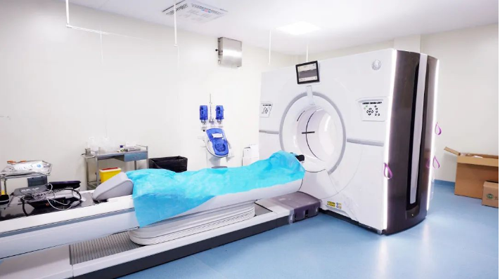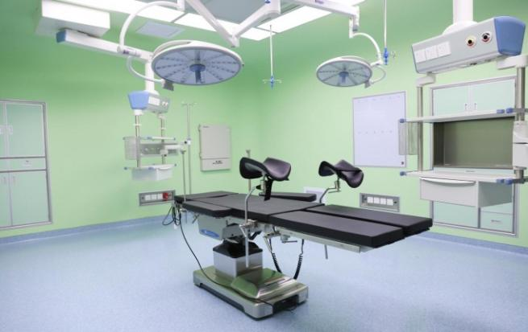

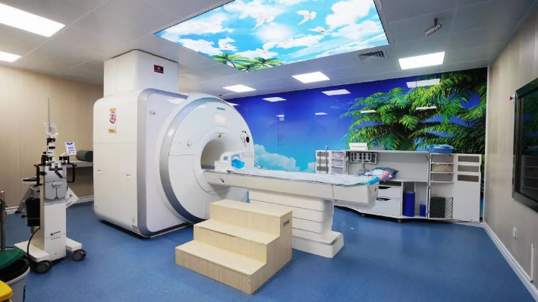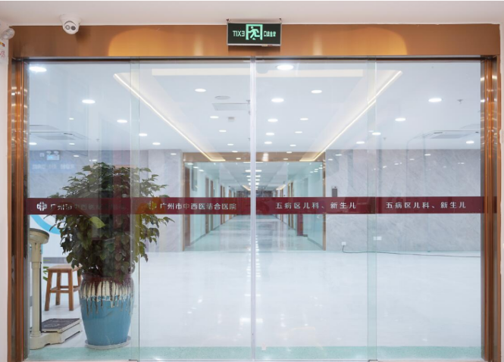

## **广州市花都区妇幼保健院（胡忠医院）简介**8589ee04ba083416f941b0e7ba1141c

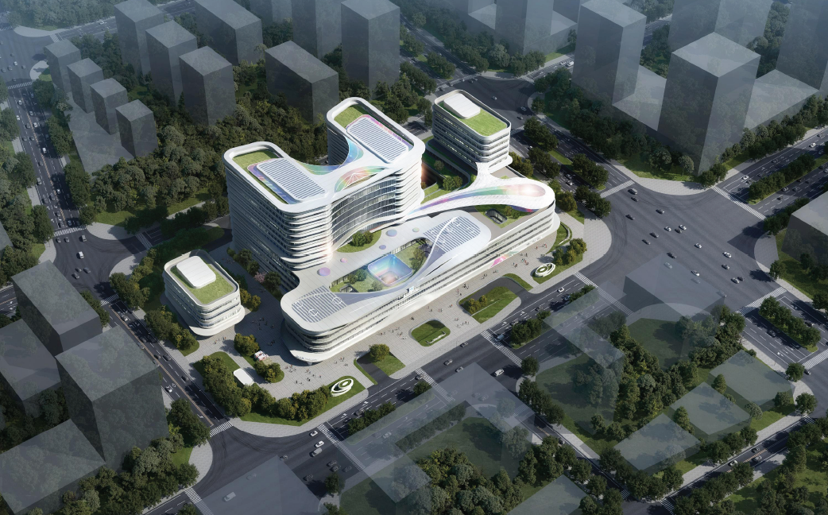

广州市花都区妇幼保健院（胡忠医院）始建于1991年，是由旅港先贤胡忠先生带头捐资，政府拨款兴建的公立医院，是集医疗、保健、教学、科研、预防为一体，以产科、妇科、儿科、口腔、保健为特色专科，具有较强综合实力的三级甲等妇幼保健院。是广州市职工居民医保、广州市职工工伤保险、市直医保、区属医保、跨省内外医保定点医疗机构。在2023年全国三级妇幼保健机构绩效考核中等级为B++。

医院一院三址，分别为新街院区（产科院区）、松园院区（儿童口腔院区）和建设院区，医院现有业务用房6万余平方米,占地面积4.3万平方米，建筑面积7万平方米，核定床位630张，牙椅72张。全院员工1184人，其中高级专业技术人员186人，中级专业技术人员500人，硕博士研究生117人。2024年全院门诊量超100万人次，住院量2.7万人次。

医院设置孕产保健部、儿童保健部、妇女保健部三大业务部。设有产科、孕产群体保健科、产后保健科、妇科、妇女群体保健科、生殖医学科、乳腺保健科、青春期保健科、新生儿科、儿科、小儿外科、儿童群体保健科、儿童眼保健科、儿童耳鼻喉保健科、儿童生长发育科、计划生育技术服务指导科、计划生育手术科、急诊科、口腔科、内科、成人综合外科、整形美容科、麻醉科手术室、中医儿科、中医妇产科、检验科、放射影像科、超声医学科、药剂科等医疗、保健、医技科室。医院拥有磁共振成像系统、螺旋CT、数字乳腺x光机、四维彩色超声诊断仪、高清电子腹腔镜、超高清电子宫腔镜、IVF胚胎显微操作仪、高频小儿呼吸机、一氧化氮治疗仪、新生儿亚低温治疗仪、无创心输出量检测、全自动生化分析仪、牙科综合治疗仪、口腔锥形束CT、口腔三维扫描仪、口腔种植机等一大批高端先进设备。

医院是广州市危重儿童救治中心、花都区重症孕产妇救治中心、花都区出生缺陷综合干预中心；广东省孕产期保健特色专科、广东省新生儿保健特色专科建设单位；广州市孕产期保健特色、新生儿保健特色专科示范基地；广东省县级牙病防治中心，获“花都区优化产儿科医疗服务体系保障孕产妇和儿童安全”广东医改创新典型提名奖，成为“广州市儿童友好试点基地”；是中国出生缺陷干预救助基金会指定的“出生缺陷救助项目实施机构”。花都区儿童早期发展项目被广东省卫生健康委推荐为国家基层儿童早期发展项目试点区。

设有花都区唯一的产前诊断、人类辅助生殖机构。医院产科为广州市中医特色专科培育项目；中医产科护理为广州市中医护理重点专科培育项目；产科为广东省中医护理特色优秀科室。